Základní škola Škvorec, okres Praha-východ
příspěvková organizace se sídlem
Tyršova 130, 250 83 Škvorec
Organizační pokyn
K zajištění POVINNÉ výuky
od 12.4. 2021 (1.fáze rozvolŇOVÁNÍ)
Číslo jednací | 156 / 4 /2021
Vypracoval: | Mgr.Marcela Šeblová, ředitelka školy
Schválil: | Mgr.Marcela Šeblová, ředitelka školy
Pokyn nabývá platnosti a účinnosti dne: | 12.4. 2021
OPATŘENÍ ředitelky školy v souvislosti spokynem MŠMT ze dne

Na provoz škol a školských zařízení se vztahuje manuál Provoz škol a školských zařízení ve školním roce 2020/2021 vzhledem ke covid-19, Metodika k testování ve školách a školských zařízeních, Kontrolní seznam příznaků covid-19, Metodika pro vzdělávání distančním způsobem, Metodika Ministerstva zdravotnictví pro nařizování karantény ve školách, aktuálně platná mimořádná opatření Ministerstva zdravotnictví.

Provoz školy od pondělí 12. dubna 2021:

Je povolena osobní přítomnost s povinnou prezenční výukou:
žáků 1. stupně základních škol v režimu tzv. rotační výuky (lichý a sudý týden) - střídání celých tříd po týdnu (prezenční a distanční výuka). Cílem rotační (střídavé) výuky 1. stupně je organizovat vzdělávání po přechodnou dobu tak, aby se snížil počet žáků přítomných ve škole.

A/
1.stupeň a školní družina - prezenční rotační výuka:

Harmonogram střídání tříd 1.stupeň
Týden | Prezenční výuka | Distanční výuka - on-line
Lichý týden | I.A, III.A, IV.A, V.A | II.A, IV.B
Sudý týden | II.A, IV.B, V.A | I.A, III.A, IV.A,

1. Prezenční výuka dle stanovených rozvrhů tříd
2. Distanční výuka dle stanovených distančních rozvrhů a on-line výuky.

B/
Režim školní družiny

Harmonogram střídání oddělení školní družiny
Ranní školní družina | Ranní školní družina | Odpolední školní družina
Lichý týden | I.A, III.A | I.A, III.A, IV.A
Sudý týden | II.A | II.A, IV.B

1. Ranní školní družina – 6:40 - 7:40 hodin - pro žáky 1. - 3.ročníku /zajištění homogenity skupin
2. Odpolední školní družina do 16:00 hodin - pro žáky 1. - 4. ročníku

C/
Školní stravování

Vyzvedávání obědů ve školní výdejně
 | Prezenční výuka | Distanční výuka
Škvorec | Dle rozvrhů tříd / homogenita | 11:00 - 12:30, 13:00 - 13:25
Třebohostice | Dle rozvrhů tříd / homogenita | 11:00 - 11:25, 12:45 - 13:15

1. Žáci v distanční výuce si vyzvedávají obědy ve svých výdejnách – 1.stupeň - Třebohostice
2.stupeň – Škvorec
2. Ve výdejnách jsou dodržována platná hygienická opatření

D/
2.stupeň - povinná distanční výuka:

1. Režim distanční výuky podle distančních rozvrhů - povinná on-line výuka
2. Individuální konzultace – za dodržení hygienických opatření
3. Skupinová výuka – příprava žáků IX.A k přijímacím zkouškám – skupiny po 6 žácích

Rozpis skupinových konzultací pro žáky IX.A třídy (skupiny max. 6 žáků)
Český jazyk | Anglický jazyk | Matematika
Čtvrtek – 2.hodina - 1.skupina | On-line výuka | Čtvrtek – 2.hodina - 2.skupina
Čtvrtek – 3.hodina - 2.skupina |  | Čtvrtek – 3.hodina - 1.skupina

E/
Individuální konzultace pro žáky

1. Umožnění individuálních konzultací prezenčně pro všechny žáky
a) po dohodě s pedagogem
b) dle rozpisů pedagogů na 2.stupni ZŠ
2. Škola nadále preferuje a upřednostňuje individuální pomoc žákům všude, kde je to potřeba ze
strany žáka, či dle vyhodnocení potřeb pedagogů.
3. Individuální konzultace jednotlivých pedagogů jsou stanoveny a zveřejněny na webových stránkách školy.

ORGANIZAČNÍ POKYNY

*Každá osoba je povinna si při vstupu do budovy školy zakrýt dýchací cesty - děti/žáci – roušky - chirurgické ústenky či nanoroušky /respirátory, zaměstnanci školy respirátory. Děti, žáci, zaměstnanci školy a výjimečně třetí osoby mají povinnost nosit roušky -chirurgické ústenky či nanoroušky/respirátory po celou dobu pobytu ve škole. Upozorňujeme na správné nošení, jejich výměnu (alespoň 2 kusy na den) a odkládání do obalu.
*Škola dodržuje nastavená zpřísněná hygienická i režimová pravidla a standard úklidu.
*Prezenční výuka probíhá v homogenních skupinách (kolektivy jednotlivých tříd se neslučují, ani jinak neprolínají). Oddělenými a označenými vstupy je organizován příchod a odchod žáků tak, aby nedocházelo ke kontaktu mezi žáky z různých tříd. Před prvním příchodem se nevyžaduje prohlášení o bezinfekčnosti. Do budovy školy vstupují děti a žáci bez příznaků covid – 19. Výjimkou jsou děti a žáci s chronickým onemocněním, zákonný zástupce doloží lékařským potvrzením (bezpředmětné pro zákonné zástupce, kteří již doložili).

*Rozvrhy prezenční a distanční výuky jsou upraveny.

*Prezenční individuální konzultace jsou ve škole možné (vždy pouze jeden žák a jeden pedagogický pracovník), u kterých může být přítomen zákonný zástupce žáka pouze ve výjimečných případech, a to i pro žáky, kteří jsou v daný čas vzděláváni distančním způsobem. Návrhy podává vyučující, jsou dodržovány zvýšené hygienické zásady.

*Vstup třetích osob (mimo žáky a zaměstnance) do prostor školy je obecně možný jen v důvodných případech za přijetí režimových opatření minimalizujících styk s žáky. Příkladem třetích osob mohou být například zákonní zástupci nezletilých dětí a žáků, kontrolní orgány (např. ČŠI), pracovníci školského poradenského zařízení, krajské hygienické stanice, osoby zajišťující zásobování, případně další nezbytné služby.

*Je zakázán zpěv a sportovní činnosti při vzdělávání (včetně plavání). Činnosti budou nahrazeny profilovými předměty, vycházkami, realizací výukové činnosti ve venkovních prostorách, pobytem na čerstvém vzduchu mimo areál školy.

*Za dodržení homogenity skupiny žáků jedné třídy je umožněn provoz školní družiny. Není-li to z personálních důvodů možné, lze do jedné skupiny ve školní družině zařadit žáky jednoho ročníku, prozatím ranní od 6:40 a odpolední družinu do 16:00 budeme organizovat v oddělených skupinách podle tříd.

*Školní stravování bude v provozu pro žáky prezenční i distanční výuky. V případě prezenční výuky jsme přistoupili k postupným nástupům ke stravování, abychom zamezili prolínání skupin. Toto opatření je nejvíce provozně náročné, přináší respekt časové odlišnosti odchodu žáka 1. stupně ze školy s doprovodem zákonných zástupců.

ANTIGENNÍ TESTOVÁNÍ
podle Manuálu covid - 19 testování ve školách duben 2021

* U skupin dětí a žáků určených mimořádným opatřením bude přítomnost na prezenční výuce podmíněna účastí na testování. Testování se netýká prezenčně vzdělávaných dětí a žáků navštěvujících školu nebo školské zařízení za účelem individuální konzultace nebo individuální prezenční výuky.

*Pokud se dítě nebo žák neúčastní prezenčního vzdělávání z důvodu neúčasti na testování, škola bude absenci evidovat jako omluvenou. Při této omluvené absenci škola nemá povinnost zajistit dítěti či žákovi distanční způsob vzdělávání dle zákona ¹, poskytne přiměřenou formu studijní podpory.

*Dítě nebo žák nemůže být nucen k účasti na testování a neúčast na testování nemůže být jakkoliv sankcionována. Důsledkem neúčasti je pouze nemožnost účasti na prezenčním vzdělávání. K testování se může dostavit dítě nebo žák, student nebo zaměstnanec školy pouze tehdy, pokud nemá příznaky infekčního virového onemocnění.

*Testování bude probíhat tzv. samoodběrem LEPU - test, u kterého není nutná asistence zdravotnického personálu.
Testování dětí a žáků se vždy provádí bezprostředně po příchodu do školy (např. první hodinu nebo po příchodu do ranní školní družiny).

*V případě testování žáků 1.- 3. ročníku 1. stupně ZŠ je umožněna asistence při provádění testu třetí osobou (zákonný zástupce či jiná osoba, která musí mít souhlas nebo být pověřena zákonným zástupcem a zároveň s touto asistencí souhlasit). V takovém případě je nutné uzpůsobit počet osob v testovacím prostoru tak, aby byly dodrženy rozestupy. Pro zákonného zástupce či jinou asistující osobu platí výjimka ze zákazu vstupu třetích osob do školy (resp. jedná se o důvod k umožnění vstupu do školy). Tato možnost však způsobí časovou prodlevu, přítomnost třetích osob ve škole a požadavky na zajištění testovacího prostoru. Škola bude o využití této možnosti zákonnými zástupci informována.

*Testování se neprovádí u osob, které doloží negativní výsledek RT-PCR testu na přítomnost viru SARS-CoV-2 nebo negativního výsledku POC antigenního testu na přítomnost antigenu viru SARS-CoV-2 provedený na odběrovém místě, které nejsou starší 48 hod., a pokud tyto osoby nemají příznaky onemocnění COVID-19.

*Testování se neprovádí u osob, které absolvovaly z důvodu onemocnění COVID-19 izolaci minimálně v rozsahu podle platného mimořádného opatření Ministerstva zdravotnictví upravujícího nařizování izolace a karantény a zároveň neuplynulo více než 90 dnů od prvního RT-PCR testu s pozitivním výsledkem. Tuto skutečnost musí osoba prokazatelně doložit². Pokud ji škole nedoloží, tak se účastní testování dle harmonogramu školy.

________________________
1 Distanční způsob vzdělávání by měla škola povinnost poskytovat pouze za předpokladu, že by z důvodu neúčasti na testování nebo karantény nemohla být ve škole účastna vzdělávání většina dětí, žáků nebo studentů třídy nebo skupiny (srov. s § 184a odst. 1 školského zákona).
2 Potvrzení od lékaře, lékařská zpráva, zpráva z laboratoře v listinné či elektronické podobě.

*Pokud dítě nebo žák nebude přítomen na testování na začátku vyučování, ale dostaví se na vyučování později, provede si test pod dohledem pověřené osoby bezprostředně po svém příchodu.

*V případě, že se žák dostaví v určený den testování do školní družiny před začátkem vyučování, je nutné, aby byl test proveden při příchodu do družiny. Proces testování a návazné kroky probíhají dle pravidel uvedených v tomto manuálu. Takový žák se již v daný den dalšího testování ve škole neúčastní.

FREKVENCE TESTOVÁNÍ
VÝSLEDEK TESTOVÁNÍ

Školy mají povinnost předcházet vzniku a šíření infekčních nemocí, včetně covid-19. Tuto povinnost naplňují podle zákona o ochraně veřejného zdraví tím, že jsou povinny zajistit „oddělení dítěte nebo mladistvého, kteří vykazují známky akutního onemocnění, od ostatních dětí a mladistvých a zajistit pro ně dohled zletilé fyzické osoby (§7 odst. 3 zákona o ochraně veřejného zdraví).

Škola je povinna na základě mimořádného opatření MZd 2x týdně (pondělí, čtvrtek) po příchodu do školy a za dodržení stanovených aktuálních mimořádných opatření MZd (např. nošení respirátorů zaměstnanci, nošení roušek žáky) a zvýšených hygienických standardů (rozestupy, homogenita tříd, dezinfekce rukou apod.) provést/zajistit u dětí/žáků a pedagogických pracovníků, kteří osobně poskytují vzdělávání testovaným dětem, a dále u ostatních zaměstnanců školy, kteří přicházejí do osobního kontaktu s těmito dětmi/žáky nebo pedagogickými pracovníky realizaci testování neinvazivními antigenními testy, a to tzv. samoodběrem. V případě ostatních zaměstnanců je pak postačující provádět preventivní testování 1x za týden. (V případě zajištění preventivního testování PCR testy je pak frekvence testování vždy 1x týdně.)

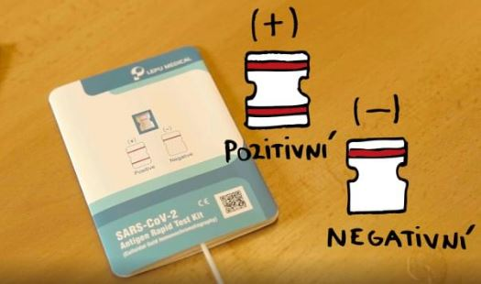

POSTUP POZITIVNĚ TESTOVANÝ ŽÁK

* V případě pozitivního výsledku testu je třeba pozitivně testovaného izolovat od ostatních
osob do izolační místnosti (pozitivně testovaný je vždy izolován od negativně testovaných).
V případě, že se pozitivní test objeví ve skupině testovaných jiný než první den prezenční výuky v daném týdnu, vztahují se následující kroky izolace a opuštění výuky na všechny děti, žáky a studenty, kteří byli s pozitivně testovaným v kontaktu v rámci vyučování v některý z předchozích 2 dnů před provedením testu nebo 2 dnech po provedení testu (pro případy PCR testů, u kterých výsledky mohou být až druhý den).

* Nezletilý žák a dítě - škola kontaktuje zákonného zástupce, dítě/žák vyčká v izolaci do doby převzetí zákonným zástupcem. Při péči o podezřelého z nákazy je nutné použít ochranné osobní pomůcky touto osobou i zaměstnancem školy.

* Zákonný zástupce je povinen telefonicky nebo jiným obvyklým dálkovým způsobem informovat o pozitivním testu poskytovatele zdravotních služeb v oboru všeobecného praktického lékařství nebo praktického lékařství pro děti a dorost a ten je povinen rozhodnout o indikaci vyšetření metodou RT-PCR a vyplnit elektronickou žádanku k tomuto vyšetření.

NÁVRAT ŽÁKA DO ŠKOLY

* Dítě/ žák s pozitivním výsledkem testu se může vrátit k prezenční výuce buď po předložení negativního konfirmačního testu RT-PCR nebo po skončení povinné izolace; potvrzení o ukončení izolace vydává poskytovatel zdravotních služeb v oboru všeobecného praktického lékařství nebo praktického lékařství pro děti a dorost.

*Dítěti/žákovi, který byl v předcházejících 2 dnech (případně 2 dnech po provedení PCR testu) v jedné třídě nebo skupině s dítětem/ žákem, který má pozitivní výsledek testu se neumožňuje osobní přítomnost ve škole nebo školském zařízení po dobu do zjištění výsledku konfirmačního RT-PCR testu na přítomnost viru SARS-CoV-2 dítěte, žáka s pozitivním výsledkem preventivního antigenního testu.

*V případě, kdy konfirmační test RT-PCR nepotvrdí infekci u pozitivně testovaného AG testem, doloží tato osoba neprodleně výsledek danému škole/ školskému zařízení, které dále informuje původně indikované kontakty. Všechny dotčené osoby se mohou po této skutečnosti vrátit k prezenční výuce bez dalších potřebných kroků.

*V případě, kdy konfirmační test RT-PCR potvrdí infekci u pozitivně testovaného AG testem, zákonný zástupce dítěte nebo žáka je povinen okamžitě informovat školu o tomto pozitivním výsledku konfirmačního RT-PCR testu.

*Škola následně bezodkladně zašle příslušné krajské hygienické stanici seznam dětí, žáků, kteří byli ve škole v kontaktu ve stanovených dnech s jiným dítětem, žákem nebo pedagogickým pracovníkem, který měl pozitivní výsledek RT-PCR testu na přítomnost viru SARS-CoV-2. Krajská hygienická stanice nařídí dětem, žákům z odeslaného seznamu karanténu a dále postupuje podle mimořádného opatření Ministerstva zdravotnictví o nařizování izolace a karantény.

Nastavená opatření můžeme změnit po zjištění reálného režimu po nástupu dětí a žáků, budeme reagovat provozními úpravami podle zjištěného stavu školního provozu a podle aktuální epidemiologické situace.

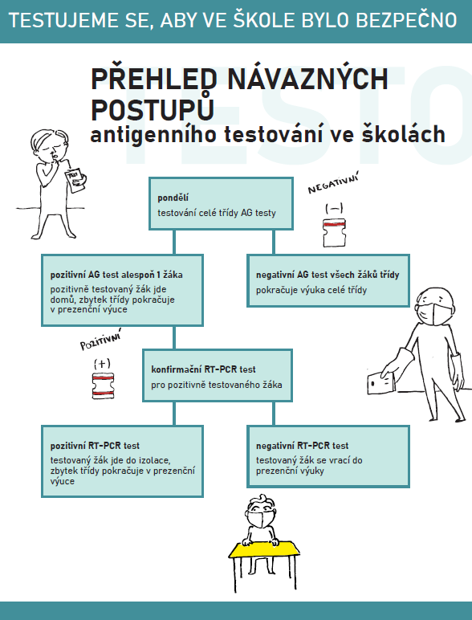

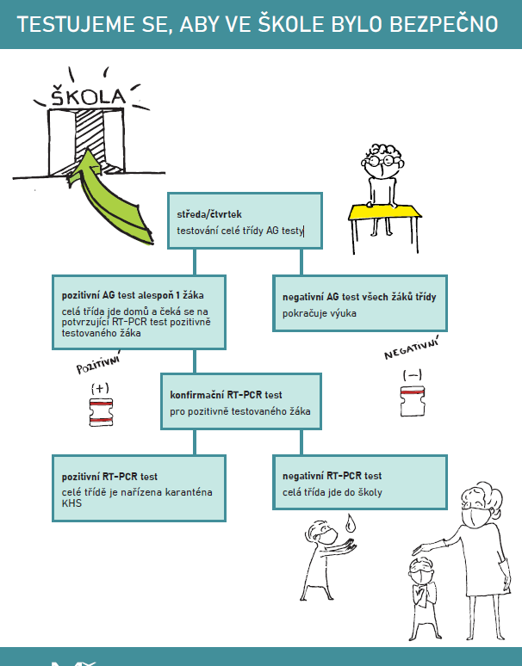

Žáci budou poučeni o chodu školy a povinnosti dodržování nastavených zásad.

OCHRANA OSOBNÍCH ÚDAJŮ

K údaji o výsledku testu konkrétního dítěte budou mít v rámci školy přístup pouze pověření pracovníci. Zpracování osobních údajů, které je prováděno v souvislosti s testováním, je prováděno na základě zákona o ochraně veřejného zdraví, podle kterého bylo mimořádné opatření Ministerstva zdravotnictví vydáno, a spadá tedy pod ustanovení o tom, že „zpracování je nezbytné pro splnění právní povinnosti, která se na správce vztahuje“ (čl.6odst.1písm.C)GDPR),tzn. zpracování těchto údajů není založeno na souhlasu se zpracováním.

Z důvodu minimalizace nakládání s osobními údaji škola dále reportuje anonymizované, souhrnné výsledky testování. Údaje o konkrétním dítěti se předávají pouze mezi školou a místně příslušnou Krajskou hygienickou stanicí.

Škola zpracovává seznamy testovaných v rozsahu identifikační údaje dítěte (jméno, příjmení a třída), datum provedení testu a výsledek testu. Seznamy testovaných žáků škola uchovává do konce školního roku 2020/2021, resp.do 30 dnů po skončení platnosti mimořádného opatření nařizujícího provádění testování. Poté je odstraní/skartuje. V případě osob, které prodělaly onemocnění COVID-19, a které se tedy v souladu s mimořádným opatřením Ministerstva zdravotnictví nemusí testovat, škola zaznamená tuto skutečnost po ověření z předloženého dokladu nebo jiného potvrzení o prodělání onemocnění.

Škola si zaznamená dobu, do kdy není nutné osobu testovat. I tyto údaje škola uchovává do konce školního roku 2020/2021, resp.do 30 dnů po skončení platnosti mimořádného opatření nařizujícího provádění testování. Poté je odstraní/skartuje. Pokud se škola rozhodne uchovávat přímo samotný doklad o prodělání onemocněníCOVID-19, pak jej rovněž uchovává nejdéle do konce školního roku 2020/2021, resp.do 30 dnů po skončení platnosti mimořádného opatření nařizujícího provádění testování. Po uplynutí této doby do klad nebo potvrzení vrátí, nebo není-li jej možné vrátit, tak jej odstraní/skartuje.

Ve Škvorci 8.4.2021 Mgr. Marcela Šeblová, ředitelka školy

